# Netzwerke

Netzwerke bestehen aus beliebig vielen Computersystemen, die entweder über Kabel oder Funktechnik miteinander verbunden sind.

## Personal Area Network

Beschreibt die Verbindung von elektronischen Geräten, in einer sehr kleinen Skalierung. Ein PAN kann zwischen einigen Zentimetern und einigen Metern groß sein. Z.B. die Verbindung zwischen Bluetooth-Kopfhörern und einem Smartphone.

Die Verbindung kann hierbei jedoch auch mit Kabeln, wie z.B. bei Peripherie-Geräten sein. Durch die sehr kleine Reichweite des Netzwerks, kommen sie am häufigsten im Hobby- und Entertainmentbereich zum Einsatz.

## Local Area Network

Bei einem **L**ocal **A**rea **N**etwork handelt es sich um ein räumlich begrenztes Netzwerk, in das mindestens zwei und bis hin zu tausende Peripherie-Geräte eingebunden sind. Diese werden mittels Kabeln z.B. innerhalb eines Gebäudes zu einem Netzwerk zusammengeschlossen.

## Wireless Local Area Network

Im Gegensatz zum Local Area Network wird hierbei die Verbindung nicht über Kabel gewährleistet, sondern über Funk, Kabellos (*Wireless*). Alle Rechner benötigen eine Funknetzwerkkarte.

## Metropolitan Area Network

Unter **M**etropolitan **A**rea **N**etworks versteht man mehrere LANs, die innerhalb geografischer Nähe zu einem breitbandigen Telekommunikationsnetz zusammengefasst werden.

Können auf Basis von Ethernet realisiert werden.

## Wide Area Network

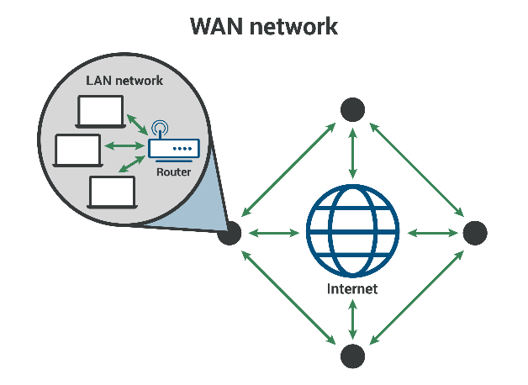Bezieht sich auf ein Netzwerk, welches bis zu Landesweit groß sein kann und mehrere Gruppen von Computern über große Entfernung miteinander verbindet.

Es kann zum Beispiel zum Einsatz kommen, um die Kommunikation unter verschiedenen Standorten einer Firma in ganz Deutschland zu ermöglichen.

Sie werden meistens privat betrieben.

## Global Area Network

Beschreibt den größten der fünf gängigen Netzwerktypen, das World Wide Web ist ein Global Area Network. Es handelt sich um ein Netzwerk das sich über den ganzen Globus streckt

## Virtual Private Network

Bei einem typischen VPN handelt es sich um ein virtuelles, geschütztes und in sich geschlossenes Kommunikationsnetz.

Hierbei wird ein Endgerät nicht direkt physisch miteinander oder mit einem zentralen Router verbunden.